Авторы урока: Балыбердина Ирина Васильевна – заместитель директора СОШ № 21, учитель русского языка и литературы, Шишлов Максим Иванович – учитель истории СОШ № 21.
6 класс
Тема урока: Живопись эпохи мезолита.
Вид урока: интегрированный (литература, история, музыка, рисование) урок – путешествие с использованием новых информационных технологий.
Цели урока: сформировать представление о характерных особенностях живописи эпохи мезолита (в сравнении с живописью эпохи палеолита); ввести понятие "пикта - грамма"; проследить эволюции художественного сознания первобытного человека на примере живописи эпохи мезолита; развивать навыки элементарного анализа художественного образа с опорой на вопросы учителя.
Оборудование: комплект слайдов с музыкальным сопровождением.
Ожидаемые результаты: знание темы, умение применять полученные знания, навыки на практике.
Ход урока
I фаза: побуждение:
1. Организационный момент: приветствие, проверка наличия учебных принадлежностей, постановка цели.
2. Проверка домашнего задания: (5 минут)
Экспресс контроль по теме: каменный век:
(тест, проверка теста производится по методике взаимопроверки учащимися, итоги выполнения выставляются в оценочном листе).

- Период мезолита относится к:
А) 800 – 140 тыс. лет до н.э.
В) 140 – 40 тыс. лет до н.э.
С) 12 – 5 тыс. лет до н.э.
- Искусство зарождается в эпоху:
А) Палеолита.
В) Мезолита.
С) Неолита.

- Керамику начали изготавливать в период:
А) Палеолита.
В) Мезолита.
С) Неолита.
- Историческая Общность «родовая община» относиться к эпохе:
А) Раннего палеолита.
В) Среднего палеолита.
С) Позднего палеолита.
- Стоянка Барыказган относится к эпохе:
А) Раннего палеолита.
В) Среднего палеолита.
С) Позднего палеолита.

II фаза: осмысление новой темы:
Усвоение материала производится через работу в 4 группах по 4 человека с помощью работы с мультимедийной доски, дополнительного раздаточного материала и выполнения задания.

I. Введение темы урока (35 минут, на выполнение первого задания 20 минут, на выполнение второго задания 15 минут).
На экране – изображение первобытного человека (Слайд №1), звучит барабанная музыка, один из учеников вслух читает стихотворение В. Берестова "Первые рисунки":

Пусть предок жизнью жил полузвериной,
Но мы его наследьем дорожим.
Он не умел слепить горшок из глины,
Боялся духов, выдуманных им
Но до сих пор в его глухой пещере
Толпой теней, стремительно живой,
Летят по стенам яростные звери,
Свирепые противники его.
Глаз мамонта испуганно косится,
Бежит олень, погоней окрылён,
Упал и, умирая, шевелится
И кровь глотает раненый бизон.
Охотники бесшумно шли по следу,
И громким криком открывали бой,
И закрепляли трудную победу
Рисунком лёгким, тонкою резьбой.

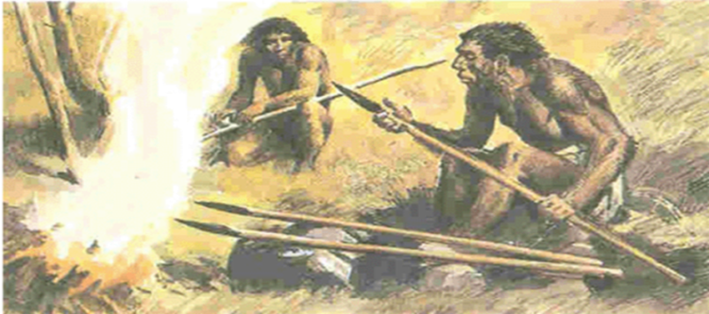
Слайд № 1
Учитель: По вступлению к уроку вы поняли, что речь сегодня вновь пойдёт о том, как жил человек на заре своей истории, чем он заполнял свой быт, во что верил и чего боялся, как развивалось первобытное искусство.
Сегодня вы не просто ученики, вы - представители двух племён, живущих в далёком каменном веке. Первое племя (1и 3 группы) представляет эпоху палеолита, первого периода первобытной культуры, второе (2 и 4 группы) – эпоху мезолита. Каждое племя выбрало себе вождя и тотем.
Вопрос: Что такое тотем и с чем связано появление тотемов?
Вожди представляют тотемы своего племени и рассказывают их историю. Доля участия каждого отмечается в листе контроля, за этим следят вожди.
Учитель: Итак, мы с вами отправляемся в путешествие в каменный век. На развитие искусства всегда, во все времена влияли изменения материальной культуры. Поэтому, прежде чем говорить об искусстве, давайте вспомним, чем жил человек в эпоху палеолита, что он изобрёл и чего достиг.
Примерные ответы учащихся: Ученые историки, обнаружившие в пещерах гор Каратау (Южный Казахстан) наскальные рисунки открыли нам не только росписи пещер; но и огромный пласт первобытной культуры, о существовании которой люди и не догадывались. Учёные стали изучать эту живопись, и мы узнали, как жил первобытный человек, что он умел. Мы узнали, что в эпоху палеолита жившие тогда люди занимались по большей части собирательством и охотой, но уже научились делать составные орудия, добывать огонь, освоили плетение, научились передвигаться по воде. Главным из всех этих занятий была охота. Зверь был основой существования людей первобытной эпохи: мясом они питались, из шкур шили одежду, покрывали ею шатры, кости шли на изготовление первых орудий труда, из них изготовляли магические или иные предметы.
Первое задание группам: Вопрос первой группе: Что из себя представляла живопись эпохи палеолита?
Экран: Живопись эпохи палеолита:
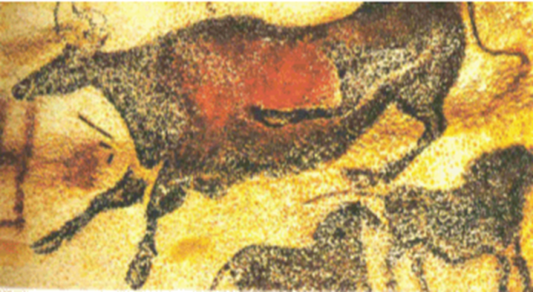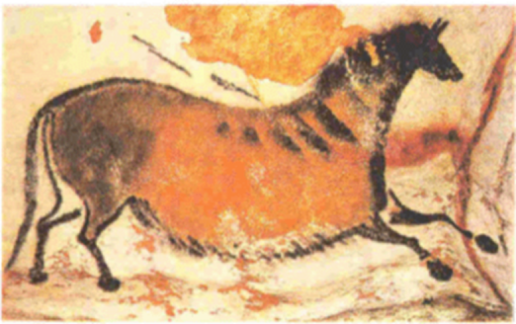
Ученик: (предполагаемый ответ)Представьте себе, что мы входим в пещеру, где когда-то жил первобытный человек. В сырую и тёмную глубину пещеры трудно попасть: надо пробираться по узким коридорам, через колодцы и щели, часто ползком, даже переплывать через подземные реки и озёра. И вдруг мы замираем от неожиданности: перед нами бизоны. Точно живые. Один щиплет траву, другой лежит, третий падает, пронзённый стрелой. Звери огромные, видимо, такими они были на самом деле. Рисунки выполнены цветными красками, земляными или минеральными, изготовленными на основе осадочных горных пород (охра, сажа, мергиль). Благодаря тому, что в глубинах пещер круглый год держатся приблизительно одинаковые влажность и температура, живопись палеолита хорошо сохранилась. Судя по рисункам, зверь был главной темой первобытного искусства эпохи палеолита. Изображения убитых и раненых зверей и просто фигур животных имело целью заворожить, околдовать зверя, овладеть им, обеспечить успех охоты. Рисуя того или иного зверя на стенах святилища, "художник", конечно, не собирался украшать пещеру и не думал о том, что пишет картину. Рисуя фигуру зверя, человек познавал его и как бы "овладевал" животным. "Наверное,- думал обитатель пещеры,- и в рисунке живёт душа зверя. Только надо его нарисовать со стрелой в боку или побитого камнем и спеть колдовскую песню". Перед рисунками животных мужчины племени совершали магический обряд: пели, танцевали, произносили заклинания, раскрашивали тела определённым образом, метали копья в нарисованных животных – всё это делалось перед началом охоты, чтобы она была удачной.
Учитель: Человек шёл своим путём, постигая и подчиняя себе окружающий мир. В 10 веке до нашей эры он вступает в эпоху мезолита.
Вопрос второй группе: Что же изменяется в его жизни?
Ученики: (предполагемый ответ) С таянием ледников, покрывавших в палеолите обширные пространства Европы и Азии, Северной Америки и севера Африки, тундра и степи, где обитали огромные медведи, зубры, мамонты, дикие лошади, заросли дремучими лесами. На смену животным ледниковой поры пришли лоси, олени, мелкие стадные животные. На них легче было охотиться, их можно было приручить. Это укрепило в человеке сознание собственной силы, значимости. Люди научились культивировать некоторые виды растений. У них появилась дополнительная пища и рабочая сила. У человека появились лук и стрелы. Первые попытки возделывания земли привели к тому, что человек постепенно осел на одном месте (а не кочевал с места на место в поисках пищи) и стал его обживать. Появились первые средства передвижения по воде, и человек стал осваивать рыболовство.
Учитель: Все эти перемены, безусловно, оказали сильное влияние на мировоззрение и самосознание человека, на развитие его представлений о мире. Принципиально изменилось и изобразительное творчество.
Экран: Живопись эпохи мезолита.
Экран: Слайд №4.
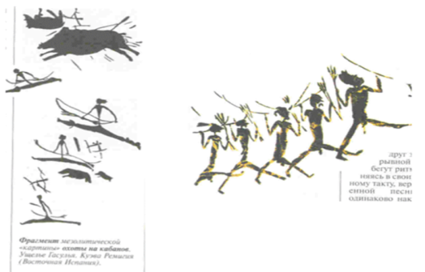
Вопросы третьей группе:
- Похож ли этот рисунок на предыдущие?
- Кто появляется в рисунках помимо животных?
Учитель: Итак, появляется новый персонаж – человек. Человек начинает изображать самого себя, выделяя тем самым себя из окружающей среды.

Вопрос третьей группе: - Есть ли различия в изображении людей и животных?
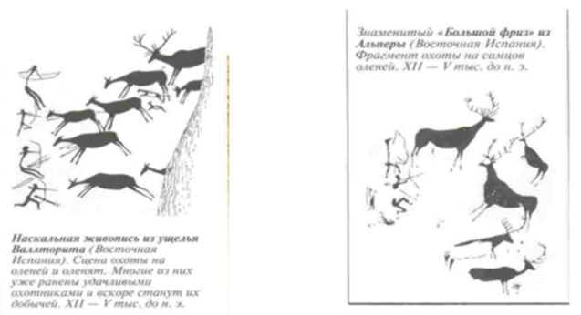
Вопрос третьей группе:- Как вы думаете, что изображено на этом рисунке?
Ученик: Рисунок передаёт сцену, событие, действие.
Учитель: Изображение в эпоху мезолита, особенно изображение человека, стилизуется, схематизируется, сводится почти к знаку.
Делаем вывод: В чём отличие живописи мезолита от живописи палеолита?
Ученик: (предполагаемый ответ) Огромное место в изображениях занимает человек и его действия. Человек передан схематично. Нередко изображения людей и животных представляют собой многофигурные композиции. Это своего рода рисунок – расска, т.е. он передаёт какую-то информацию.
Вопрос ворос для четвертой группы: - Как вы думаете, какие средства информации были доступны первобытному человеку?
Ученик: Речь ещё не очень развита, больше общались на языке жестов, букв не было.
Учитель: Как же можно было сохранить информацию надолго?
Ученик: В рисунках.
Учитель: А если рисунок нужен для того, чтобы оставить какое-то сообщение, значит, его можно упростить, изображая всё схематично, в виде значка. Такое упрощённое изображение – значок называется пиктограммой, а письмо – пиктографическим.
Экран: Слайд №6, №7.
Учитель: Попробуйте расшифровать эти записи:
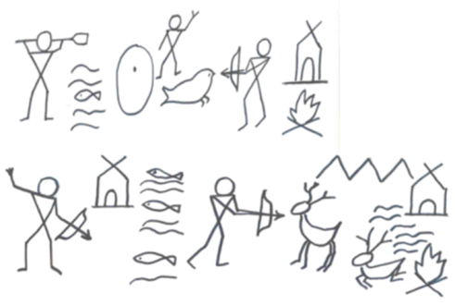
Слайд№ 6, 7
Учитель: Человечество долго пользовалось таким рисуночным письмом, пока не была изобретена письменность.
Вопрос для всего класса: - Встречаются ли в нашей жизни такие значки-символы?
Ученик: Дорожные знаки, светофор, реклама.
Учитель: Представьте себе: символы постепенно упрощаются, становятся всё менее похожими на конкретное изображение, всё более лёгкими в начертании. Так появились буквы.
Экран: Слайд № 8.
Учитель: - Что напоминает изображение?
Ученик: Голова быка.
Учитель: А если перевернуть?
Ученик: Буква А.
Экран: Слайд № 9.
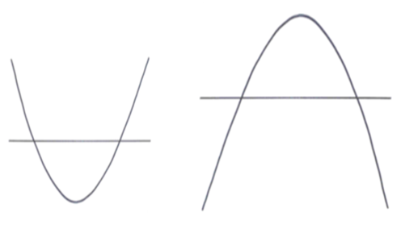
Слайд№ 8, 9
Учитель: Эту букву с самого начала называли "алеф", вероятнее всего, по шумерскому слову "бык".
Вывод: Рисуночное письмо явилось основой письменности.
Второе задание: Задание племенам (всем четырем группам): А теперь попробуйте рассказать друг другу о каком-либо событии в жизни вашего племени на языке пиктограмм.
-Учащиеся рисуют пиктограммы, обмениваются, расшифровывают.
Учитель: Итак, сегодня мы с вами познакомились с искусством эпохи мезолита. Сделайте в тетради краткую запись об особенностях этого искусства. (Схематическое изображение человека и его действий. Пиктографическое письмо).
Учащиеся подводят итог сказанному, делают выводы, записывают в тетради, затем читают записи.
III фаза рефлексия (3 минут):
Учащиеся на стикерах разных цветов пишут свои впечатления об организации урока, предложения.
Оценивание (2 минуты): по листам контроля
Домашнее задание: повторить изученный материал по параграфу.
По желанию учащихся на дополнительную оценку написать эссе.

